Приложение

к границам рекреационной зоны памятника природы регионального значения «Заречный парк»
СХЕМА
границ рекреационной зоны памятника природы регионального значения «Заречный парк»

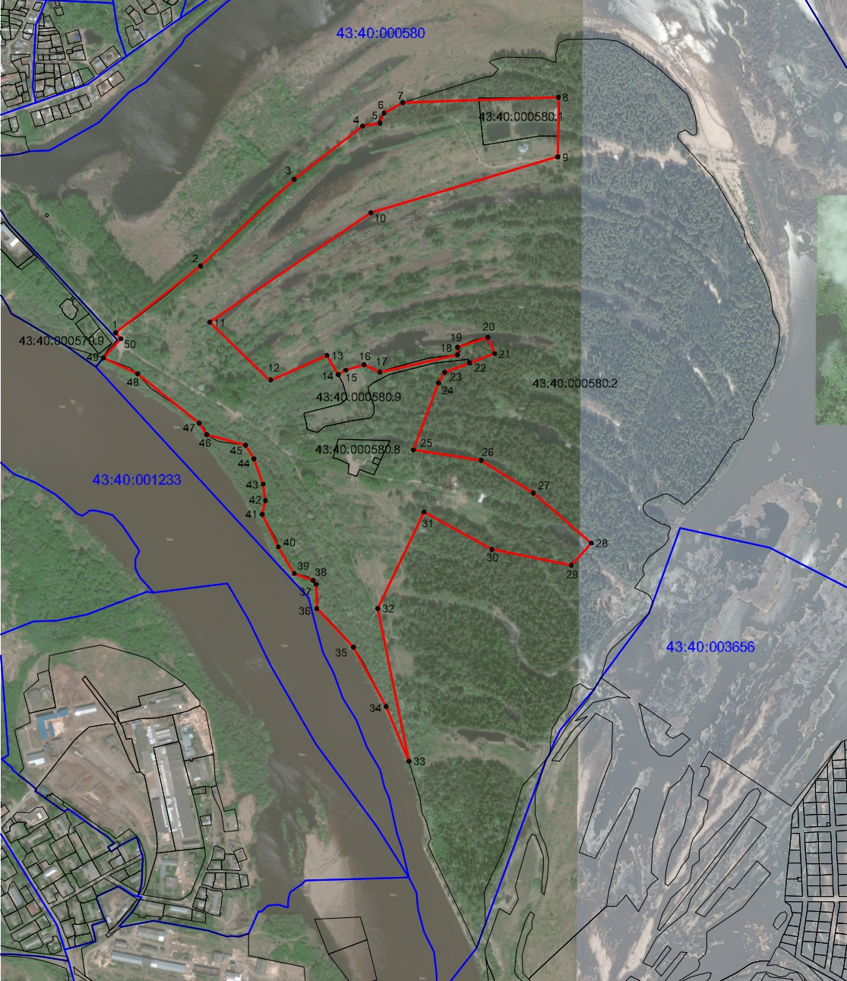
Условные обозначения
____ | Границы рекреационной зоны памятника природы регионального значения «Заречный парк»
• 1 | Номер поворотной точки
____________

